Configuración de carpeta raíz de apache 2

Nota: Para traspasar archivos desde cliente a servidor scp /users/carlos/desktop/archivo.html carlos@addressip:/home/carlos/carpeta

Nos damos cuenta a través de los archivos apache2.conf y 000-defaul.conf, que la caperta actual es /var/www/, pero quiero cambiarla a /home/carlos/htdocs

Por ello creamos la carpeta htdocs en /home/carlos con “mkdir htdocs”
Dentro de /home/carlos creamos el archivo index.php para comprobar que está funcionando correctamente.

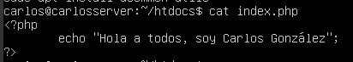

Después nos dirigimos a la carpeta de /etc/apache2 y damos permisos para poder escribir en los archivos.

Cambiamos las rutas de /var/www/ por /home/carlos/htdocs

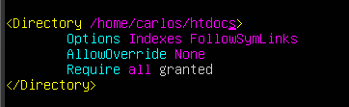
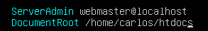

Recargamos el servicio apache2 con “sudo service apache2 reload”

Si nos salta un mensaje de que no puede acceder al archivo solo con darle permisos a la carpeta nos vale

Ponemos la dirección “addressip/htdocs/index.php” en el navegador de ubuntu desktop para comprobar que funciona.

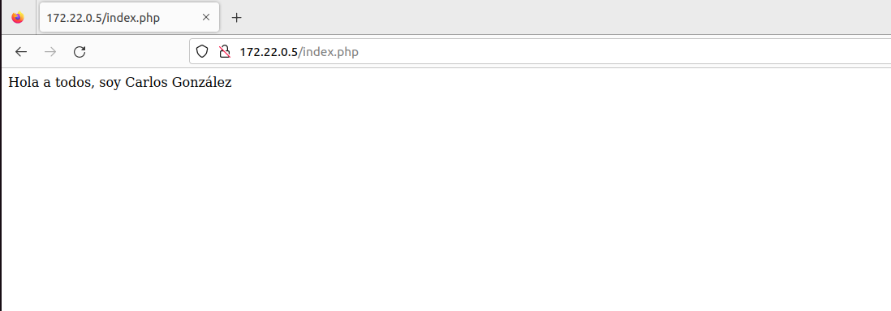
Bibliografía: https://www.garber.es/blog/desarrollo-web-13/cambiar-directorio-apache-357

